«Мы – Россияне» 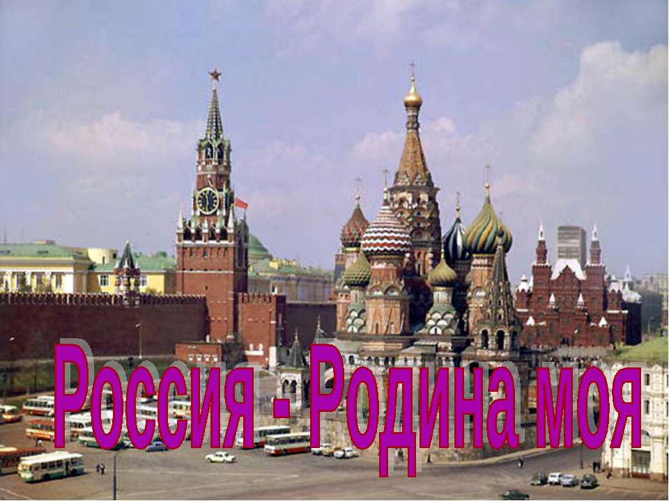

*Цель*: Систематизировать и обобщить знания детей о России в мирное и военное время и развивать их в процессе совместной деятельности.

*ЗАДАЧИ*:

* Закрепить знания детей о государственных символах России (флаг, герб, гимн), о символическом значении цветов государственного флага России; уточнить знания о гербе.
* Воспитывать патриотические чувства, любовь к Родине на примере исторических фактов
* Развивать познавательные процессы: восприятие, память, внимание.

**Ход мероприятия:**

**1.**

**слайд**

Ребята, в какой стране мы с вами живем? (в России)

А вы, знаете, почему у нашей страны такое название?

**слайд**

За ясные зори, умытые росами,

За русское поле с колосьями рослыми,

За реки разливные в пламени синем

Тебя по-славянски назвали Россия.

Много чудесных стран на земле, везде живут люди, Россия – единственная, необыкновенная страна, потому что она наша Родина.

Как вы думаете, что такое Родина? (*Родина – значит родная, как мать и отец. Родина – место, где мы родились; страна, в которой мы живем. Родина у каждого человека одна).*

***2.***

***слайд***

*На нашей планете живет много разных людей, разных национальностей – русские, англичане, французы, японцы и др. Они говорят на разных языках, имеют свои традиции, поют свои песни. У нас тоже есть главная песня страны. Кто знает какая?*

Она звучит перед началом торжественных мероприятий, соревнований, игр. Что это? (*гимн*) Как его нужно слушать? (*стоя, молча, проявляя уважение)* Прошу всех встать.

Звучит гимн РФ.

**слайд**

Василек – цветок России,

Он, как небо, синий – синий.

Любит русская душа

Васильковые глаза.

А ромашковое поле,

Символ русского раздолья.

Но совсем не горячи

Ромашки белые лучи.

Давайте проведем разминку. Я буду говорить начало предложения, а вы его заканчивайте. Будьте внимательны. (предложить таблички со словами)

* Наша страна называется… (Россия)
* Столица России город… (Москва)
* Самая известная река России… (Волга)

Молодцы

**3.**

*«Государственные символы»*

**- Какие государственные** символы вы знаете? *(герб, флаг, гимн)*

**слайд**

*Российский флаг – символ доблести и чести российского народа.*

Где можно увидеть российский флаг? *(на гос. зданиях, кораблях, самолетах, жилых домах в дни гос. праздников).*

Вспомните, что означает белый цвет флага? *(мир и чистоту совести).*

Что означает синий цвет флага? *(верность и правду).*

Что означает красный цвет флага? *(мужество и отвагу).*

**слайд**

**- Найдите российский герб** среди гербов других стран и скажите, где он расположен.

**слайд**

*Герб – это отличительный знак государства.*

Что изображено на нашем гербе? (*золотой двуглавый орел со скипетром и державой).*

Что на груди у орла? *(щит с всадником на коне*).

Как зовут всадника? *(Георгий Победоносец).*

Георгий Победоносец издавна почитался на Руси, как покровитель воинов.

Что в руках у Георгия Победоносца? (серебряное копье).

Зачем оно ему? (*черный змей символ – зла, а отважный воин Георгий Победоносец побеждает злого змея).*

**- Вспомните, в каких сказках** упоминается о Змее Горыныче?

Чем всегда заканчиваются эти сказки? (*добро побеждает зло).*

Вот так и наш герб символизирует красоту и справедливость, победу добра над злом.

**4.**

**слайды**

- Послушайте стихотворение о Родине З. Александровой

Если скажут слово «Родина»,

Сразу в памяти встает

Старый дом, в саду смородина,

Толстый тополь у ворот.

У реки березка – скромница

И ромашковый бугор…

А другим, наверно, вспомнится

Свой родной московский двор…

Или степь, от маков красная,

Золотая целина…

Родина бывает разная,

Но у всех она одна!

**5. слайды о войне**

**Но не всегда на нашей земле было спокойно. В один из летних дней, когда** люди отдыхали, смеялись, занимались домашними делами, гуляли с детьми, гул самолетов и грохот взрывов нарушил их покой. 22июня 1941 года германская армия обрушилась на нашу землю – началась война.  В тот же день была объявлена всеобщая мобилизация.  Это означало, что наши отцы и деды пошли на фронт, чтобы защитить нашу страну и свои семьи.

Немецкие захватчики убивали стариков, женщин, детей и шли в глубь нашей страны. Фашисты были беспощадны и жестоки. Фашисты загоняли людей в сараи и поджигали их. Детей увозили в концлагеря, не кормили, брали кровь для своих раненых, а потом убивали. Женщины и дети, оставшиеся в живых, уходили от линии фронта. (**Слайд)**

Они все вместе помогали нашим солдатам: копали окопы, строили заграждения,

помогали раненым, дети уходили в партизаны и помогали взрослым воевать с немцами **(слайд)**

**6.**

**Сейчас мы вам расскажем про таких детей.**

**Слайды**

**Лёня Анкинович**

**Маня Голофаева**

**Ваня Озерянский**

Показать слайды других пионеров-героев войны

У них не было детства. Не было красивых игрушек – кукол, машинок, цветных карандашей и раскрасок. Они стали взрослыми в свои 7-14 лет и помогали взрослым как могли.

**Слайды** 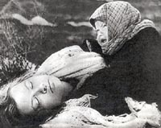

Из воспоминаний Валентины Ивановны Потарайко: "Мне было 5–6 лет. Из блокадного Ленинграда нас эвакуировали в Пермскую область. Везли через Ладогу, где мы попали под бомбежку. Много детей тогда погибло, а кто выжил, натерпелся страха и ужаса. На Урал нас везли в товарных поездах вместе со скотом. На какой-то небольшой станции фашисты разбомбили поезд, загорелись вагоны. Все вокруг смешалось: метались из стороны в сторону люди, плакали дети, ржали лошади, мычали коровы, визжали свиньи. Мою старшую сестру Нину осколком ранило в лицо. Из ушей и раздробленной челюсти хлестала кровь. Средней сестре Тамаре пули попали в ногу, мать была смертельно ранена. На всю жизнь я запомнила эту картину. С убитых снимали теплую одежду и обувь, а потом их сваливали в общую могилу. Я кричала: "Дядя, не надо мою маму!" Сестер увели, чтобы оказать им медицинскую помощь, а я сидела возле матери, которую положили на опилки. Дул сильный ветер, опилки засыпали ее раны, мама стонала, а я вычищала ей раны и просила: "Мама, не умирай!" Но она умерла. Я осталась одна".  Фашисты выстраивали детей отдельно, взрослых отдельно. От ужаса никто не плакал, смотрели на все стеклянными глазами. Мы четко усвоили урок: заплачешь – расстреляют. Так на наших глазах убили маленькую девочку, которая кричала без остановки. Немец вывел ее из шеренги, чтобы все видели, и пристрелил. Все поняли без переводчика – плакать нельзя". Война отучила этих детей плакать

**7. слайд**

Родина моя – бескрайняя Россия,

И Сибирь, и Волга, и Урал…

Все места для русского святые.

Где бы ты в России ни бывал,

Каждая березка, кустик каждый,

Задремавшие в снегу поля –

Все напомнит нам о самом важном,

Только здесь родимая земля!

И куда б судьба ни заносила,

Не дано забыть нам об одном –

Это ненаглядная Россия

Есть единственный наш отчий дом.

**8.**

Война продолжалась 5 лет. Погибли миллионы людей

Сейчас над нами мирное небо, светит солнце. Мы говорим спасибо всем нашим прадедушкам, прабабушкам, всем людям, которые умерли, чтобы мы могли жить и радоваться жизни сейчас. Они выгнали немцев из нашей страны, построили новые дома, заводы, фабрики. Участников войны осталось в живых очень мало и мы должны в знак благодарности хоть как то помочь им.

-Что мы можем сделать для них?

СПАСИБО ВСЕМ ветеранам, труженикам тыла! СПАСИБО, СПАСИБО, СПАСИБО.

Сейчас пришло наше время заботиться о нашей Родине, о городах и поселках, в которых живем.

**9.**

**Русский народ придумал очень много красивых, умных поговорок и пословиц о Родине**, ее защите, любви к ней. Давайте сейчас вспомним эти пословицы.

**слайд**

На чужой сторонушке рад родной воронушке.

Глупа та птица, которой гнездо свое не мило.

Нет земли краше, чем Родина наша.

Береги землю любимую, как мать родимую.

Одна у человека мать, одна и Родина.

Чужой земли не хотим, но и своей не отдадим.

**слайд**

стихотворение «Берёза»,  В. Рождественский

Чуть солнце пригрело откосы  
И стало, в лесу потеплей,  
Берёза зелёные косы   
Развесила с тонких ветвей.  
Вся в белое платье одета.  
В серёжках, в листве кружевной  
Встречает горячее лето  
Она на опушке лесной.  
Наряд её лёгкий чудесен.  
Нет дерева сердцу милей,  
И много задумчивых песен   
Поётся в народе о ней.  
Он делит с ней радость и слёзы  
И так её дни хороши,  
Что кажется - в шуме берёзы  
Есть что-то от русской души.

**Слайд** 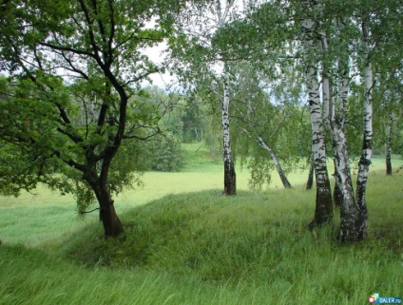

Мы вам желаем мирного неба, яркого солнца, чтобы никогда вам не слышать свиста пуль. И мы всегда должны помнить какой ценой достался нам мир на земле!